武汉植物园2022国庆花展展架及布展施工询价清单
- 项目名称、规格、材质、工艺、数量、金额
序号 | 项目名称 | 规格、材质、工艺 | 单位 | 数量 | 单价  （元） | 总价（元） | 备注
1 | 花好月圆 | 钢结构： H：2.0-2.5m 花朵直径1m左右 | 组 | 1
2 | 圆环 | 钢结构： H 2.0m 钢筋∮ 15mm | 个 | 6
3 | 幸福相携 | 钢结构：H 2.0m | 个 | 2
4 | 现有结构改造 | - | 项 | 1 |  |  | 现场现有结构装饰改造
5 | 种球剖面小品 | 玻璃钢：H 0.5m | 个 | 1
6 | 科普说明牌 | 雪弗板，90*60cm | 张 | 15 |  |  | 现场固定
7 | 玻璃花瓶 | 直筒瓶 H 15-35cm | 个 | 20 |  |  | 现场布置
8 | 瓷花盆 | 圆形或椭圆形 | 个 | 15 |  |  | 现场布置
9 | 布展施工 | 布展施工 | 平方 | 650
合计
二、交货日期：
2022年9月28日前完成所有项目的制作及安装。
三、安装方式：
园方提供水电辅助，施工方提供安装设备和安装施工。施工方在安装过程中须保证产品安装的完整性和安装施工的安全性，并承担安装责任和赔偿责任。施工方在安装过程中造成甲方或第三方财产损失或人员伤亡的，由施工方承担全部损失，若园方因此受到牵连承担了赔偿或其他经济责任的，有权就自己遭受的损失向施工方追偿。
四、验收方式：乙方安装完成，通知甲方现场验收，验收合格后经甲方签字确认后，完成制作安装验收。

五、附尺寸设计图：
1、花好月圆
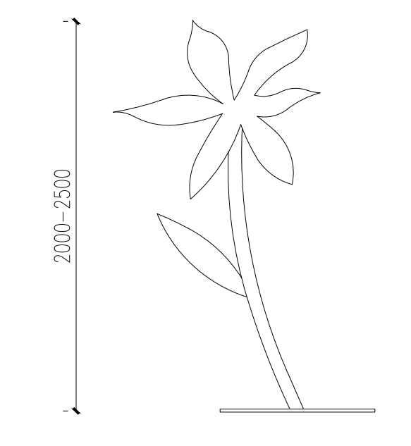

2、圆环
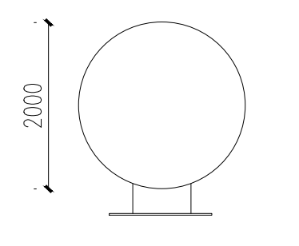
3、幸福相携
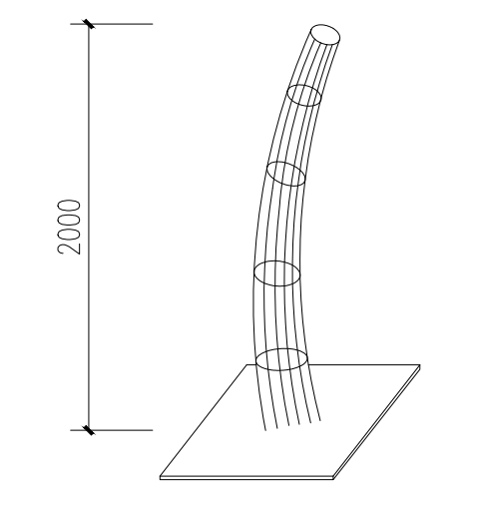

4、种球小品

